La seguridad en las prensas se vuelve fácil
B&R implementa la librería de bloques de funciones de PLCopen
Con la librería de SafeDESIGNER para aplicaciones de prensa, B&R es uno de los primeros fabricantes que ofrece un conjunto de bloques de funciones especificadas en el PLCopen parte 4. Como resultado, los usuarios que trabajan con aplicaciones de seguridad crítica para prensas ahorrarán tiempo en la configuración de las funciones necesarias.
Especificaciones de proveedores independientes
En los últimos años, PLCopen ha trabajado intensamente en la especificación de los bloques de funciones en aplicaciones de prensa y B&R ha tenido un papel fundamental en este desarrollo. El resultado es la 4ª parte de la especificación de seguridad PLCopen, que define los aspectos de seguridad de prensas mecánicas, eléctricas e hidráulicas. En esta especificación también se definen bloques de funciones de seguridad de proveedores independientes.
Las especificaciones PLCopen no sólo dan respuesta a los requerimientos de unos cuantos fabricantes de maquinaria, sino que proporcionan soluciones a todos. El equipo de trabajo de seguridad de PLCopen reúne a ingenieros de empresas líderes de automatización industrial, así como a expertos de certificación de las instituciones que trabajan en estrecha colaboración con la tecnología relacionada con la seguridad. Desde hace muchos años, B&R está involucrado en esta alianza.

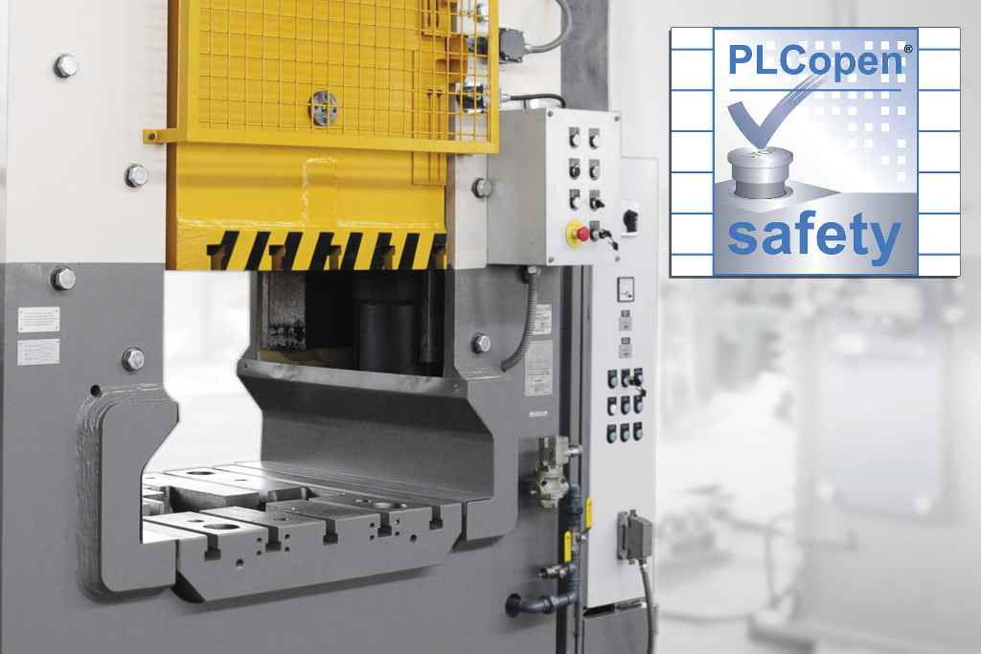
B&R es uno de los primeros fabricantes que ofrece un conjunto de bloques de funciones especificados en el PLCopen parte 4 para aplicaciones de prensas.

Acerca de B&R
B&R es una innovadora empresa de automatización con sede en Austria y oficinas en todo el mundo. Como líder mundial en automatización industrial, B&R combina tecnología punta con ingeniería avanzada para ofrecer a los clientes, en prácticamente todas las industrias, soluciones completas para automatización de máquinas y fábricas, control de movimiento, HMI y tecnología de seguridad integrada. Con estándares industriales de comunicación de bus de campo como POWERLINK y openSAFETY, además del potente entorno de desarrollo de software Automation Studio, B&R está constantemente redefiniendo el futuro de la automatización. El espíritu innovador que mantiene a B&R al frente de la automatización industrial está impulsado por el compromiso de simplificar los procesos y superar las expectativas del cliente.
Para más información, visite www.br-automation.com.
Si publica esta nota de prensa, por favor envíe una copia a:
Bernecker & Rainer Automatización industrial S.L.U.
Vallsolana Garden Business Park
Camí de Can Camps, 17-19
08174 Sant Cugat del Vallés
Barcelona
o al e-mail: office.es@br-automation.com

